Торғай ауылының және Жангелдин ауданының елді мекендерінің жерлерін аймақтарға бөлу жобасын (схемасын), бағалау аймақтарының шекараларын және жер учаскелері үшін төлемақының базалық ставкаларына түзету коэффициенттерін бекіту туралы
Қостанай облысы Жангелдин ауданы мәслихатының 2024 жылғы 5 ақпандағы № 61 шешімі. Қостанай облысының Әділет департаментінде 2024 жылғы 23 ақпанда № 10146-10 болып тіркелді
Қазақстан Республикасы Жер кодесінің 8, 11-баптарына сәйкес Жангелдин аудандық мәслихаты ШЕШІМ ҚАБЫЛДАДЫ:
1. Торғай ауылының және Жангелдин ауданының елді мекендерінің жерлерін аймақтарға бөлу жобасы (схемасы) осы шешімнің 1, 2-қосымшаларына сәйкес бекітілсін.
2. Торғай ауылының және Жангелдин ауданының елді мекендерінің бағалау аймақтарының шекаралары және жер учаскелері үшін төлемақының базалық ставкаларына түзету коэффициенттері осы шешімнің 3, 4-қосымшаларына сәйкес бекітілсін.
3. Мәслихаттың "Торғай ауылының жерлерін аймақтарға бөлу жобасын (схемасын), бағалау аймақтарының шекараларын және жер учаскелері үшін төлемақының базалық ставкаларына түзету коэффициенттерін бекіту туралы" 2015 жылғы 21 желтоқсандағы № 247 (Нормативтік құқықтық актілерді мемлекеттік тіркеу тізілімінде № 6147 болып тіркелген) шешімінің күші жойылды деп танылсын.
4. Осы шешім оның алғашқы ресми жарияланған күнінен кейін күнтізбелік он күн өткен соң қолданысқа енгізіледі.
Мәслихат төрайымы | А. Ержигитова
Жангелдин аудандық мәслихатының
2024 жылғы 5 ақпандағы
№ 61 шешіміне
1-қосымша
Жангелдин ауданының Торғай ауылының жерлерін аймақтарға бөлу жобасы (схемасы)

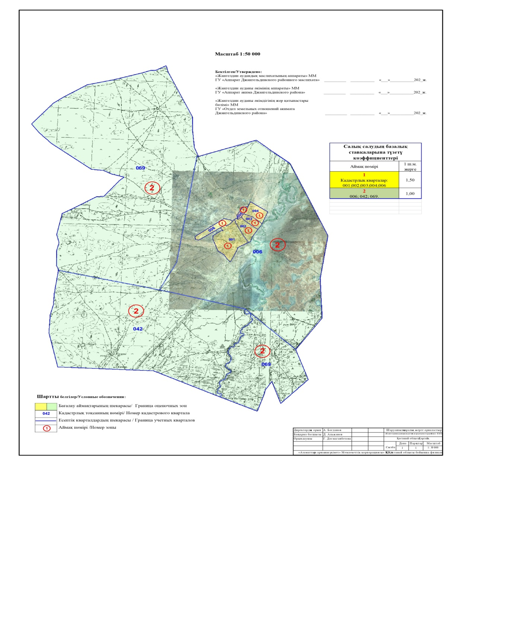

Жангелдин аудандық мәслихатының
2024 жылғы 5 ақпандағы
№ 61 шешіміне
2-қосымша
Жангелдин ауданының елді мекендеріндегі жерлерді аймақтарға бөлу жобасы (схемасы)

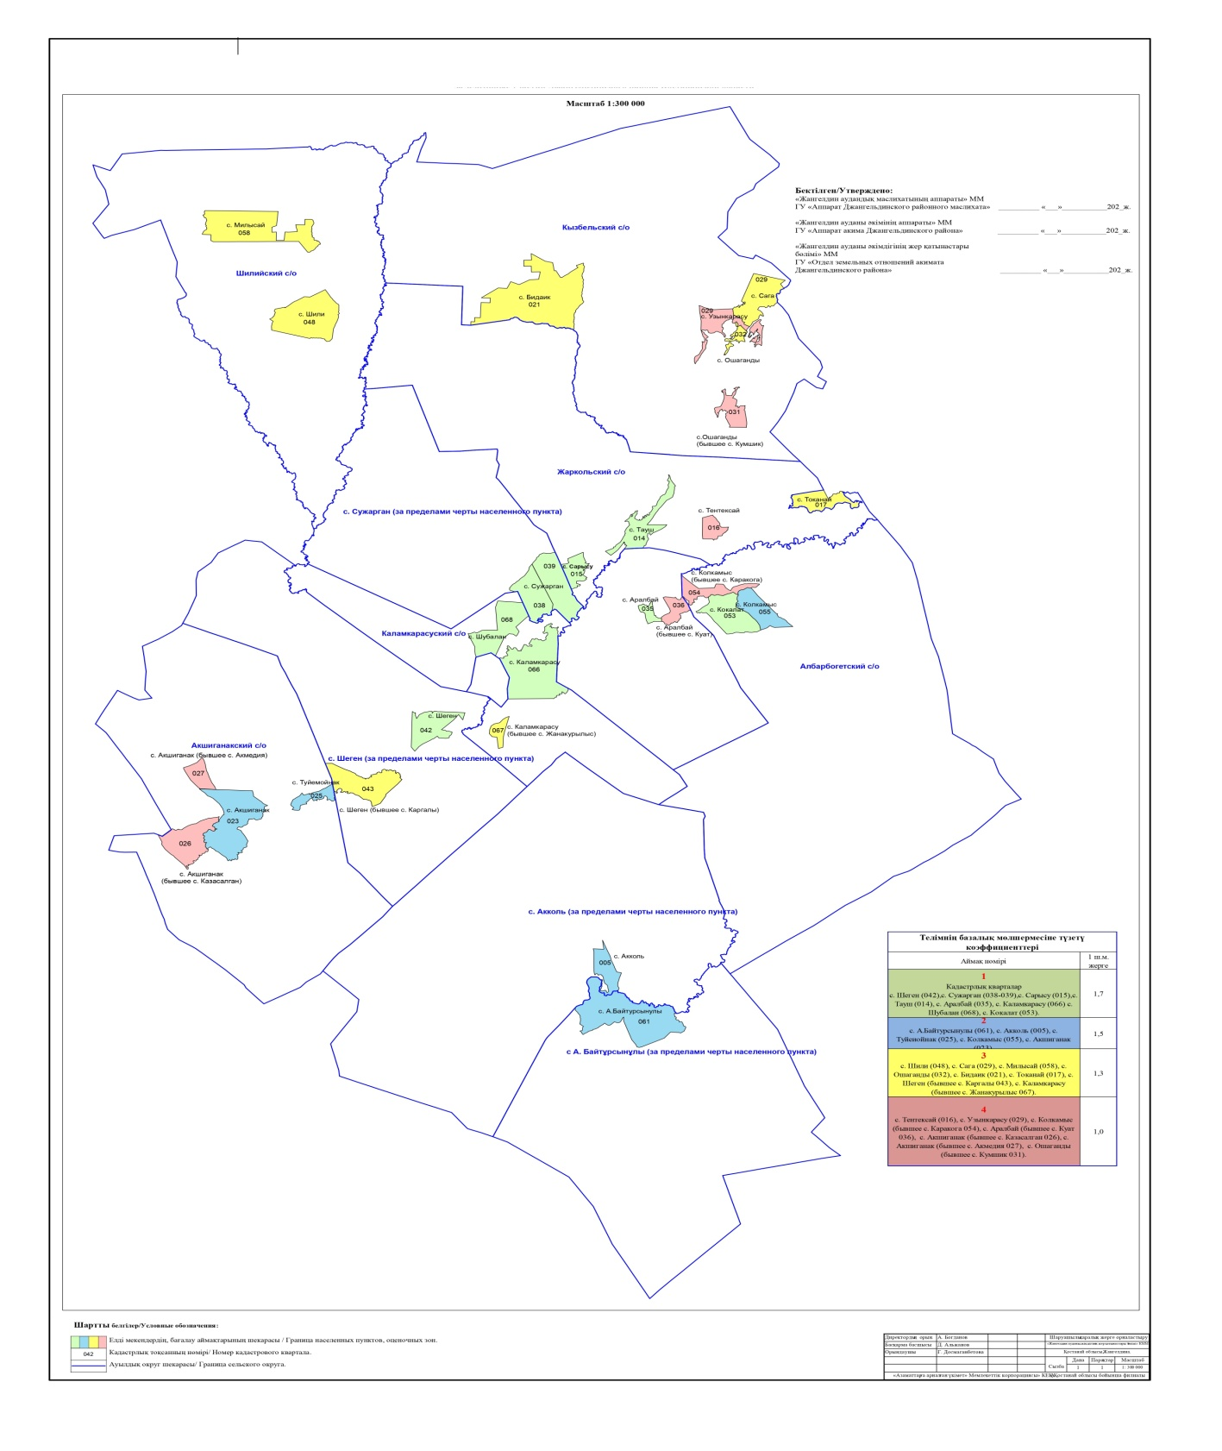

Жангелдин аудандық мәслихатының
2024 жылғы 5 ақпандағы
№ 61 шешіміне
3-қосымша
Жангелдин ауданы Торғай ауылы жерлерінің бағалау аймақтарының шекаралары және жер учаскелері үшін төлемақының базалық ставкаларына түзету коэффициенттері
Реттік нөмірі | Аймақтар нөмірі | Бағалау аймақтарының шекаралары | Түзету коэффициенттері
1 | I | Алматов, Ы.Алтынсарин, Б.Хамзин, Ж.Қосабаев, Тоқтабаев, Кейкі Батыр, Қ.Алтынсары, Катен Дамолла, Жангелова көшелері және Құлжанов, Бөкішев, Б.Байқадамова, Нұрманов, Мусин, Тынымов, Дүзенов көшелерінің оңтүстік-батыс көшесінің бөлігінен оңтүстік-шығыс бөлігіне дейін - (001)  Нұрхан, Сәрсекеев көшелерінің бойымен орналасқан, солтүстік бөлігі Дүзенов, Қайырбеков, Салғарин, Мәуленов, Ақмырза, Абай, А.Иманов, Қайдосов, Қайнекей, А.Байтұрсынов, Нарымбаев, Айғожин, С.Қожмұхамбетов көшелері - (002, 003, 004) | 1,50
2 | II | Сәрсекеев көшесінің солтүстіктен солтүстік жағына дейінге ең шеткі бөлігі (006, 069)  Сейткулов көшесінің оңтүстіктен оңтүстік жағына дейінге ең шеткі бөлігі (042) | 1,00
Жангелдин аудандық мәслихатының
2024 жылғы 5 ақпандағы
№ 61 шешіміне
4-қосымша
Жангелдин ауданының елді мекендері жерлерінің бағалау аймақтарының шекаралары және жер учаскелері үшін төлемақының базалық ставкаларына түзету коэффициенттері
Реттік нөмірі | Аймақтар нөмірі | Бағалау аймақтарының шекаралары | Түзету коэффициенттері
1 | I | Шеген ауылы (042)  Сужарған ауылы (038 - 039)  Сарысу ауылы (015)  Тауыш ауылы (014)  Аралбай ауылы (035)  Шұбалаң ауылы (068)  Қалам-Қарасу ауылы (066)  Көкалат ауылы (053) | 1,7
2 | II | Аққөл ауылы (005)  Түйемойнақ ауылы (025)  Көлқамыс ауылы (055)  Ақшығанақ ауылы (023)  А.Байтұрсынұлы ауылы (061) | 1,5
3 | III | Милисай ауылы (058)  Шилі ауылы (048)  Ошағанды ауылы (032)  Бидайық ауылы (021)  Тоқанаай ауылы (017)  Шеген ауылы (043)  Саға ауылы (029)  Қалам-Қарасу ауылы (067) | 1,3
4 | IV | Тентексай ауылы (016)  Ұзынқарасу ауылы (029)  Көлқамыс ауылы (054)  Ақшығанақ ауылдық округі (026)  Ошағанды ауылы (031) | 1,0

© 2012. Қазақстан Республикасы Әділет министрлігінің «Қазақстан Республикасының Заңнама және құқықтық ақпарат институты» ШЖҚ РМК

